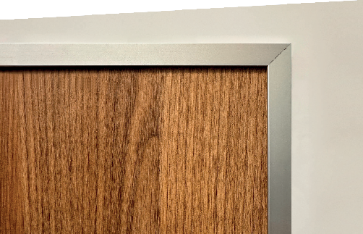

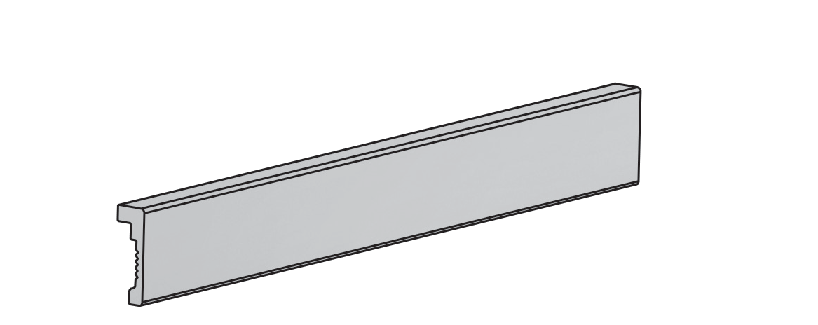

PROFILÉS DE FINITION ET DE JONCTION
FIN'STOP
PLUS D'INFOS SUR
spm-international.com
2
PROTECTION DES MURS
12
10
10
12

DESCRIPTIF TYPE

- Description : fourniture et pose d’un profilé de finition en aluminium anodisé satiné argent (de type Fin’Stop de SPM) conçu pour assurer la finition verticale ou horizontale en périphérie de panneaux de protection murale en PVC de 2 mm d’épaisseur (de type Decochoc, Decowood ou Decotrend de SPM).
Sa surface est lisse.
Profilé en aluminium anodisé satiné argent d’une longueur de 3 m et d’une largeur de 12 mm (vue de face) et 4 mm (vue de dessus), à fixer sur le panneau par collage.
- Fini : au choix du maître d’œuvre dans la gamme du fabricant.
- Mode de pose : par encollage avec un mastic-colle polymère (de type Hybrid’Fix de SPM) en remplissant la cavité en contact avec le panneau suivant prescription du fabricant. Encollage de l’ensemble panneaux + profilés au mur à l’aide d’une colle MS polymère (de type colle MS Polymer de SPM).

ÉCHELLE
Aluminium anodisé satiné argent
Mastic Hybrid’Fix
4
2
Colle MS Polymer SPM
Panneau PVC épaisseur 2mm
1:2

